[浙江大学某研究团队所发文章被质疑文章内发生图片重叠](https://mp.weixin.qq.com/s?__biz=Mzk0ODg4MTYxMw==&mid=2247504914&idx=2&sn=66cf15bb1cfe3193a12af011dfdc4047)

[诚信学者](javascript:void(0);)2025-04-23 17:21:59上海

2017 年 7 月 31 日，浙江大学Zhu Xiaolong 研究团队，在***Circulation research***上发表的题为**“SUMOylation Negatively Regulates Angiogenesis by Targeting Endothelial NOTCH Signaling”**的研究论文，**被质疑文章内发生图片重叠。**

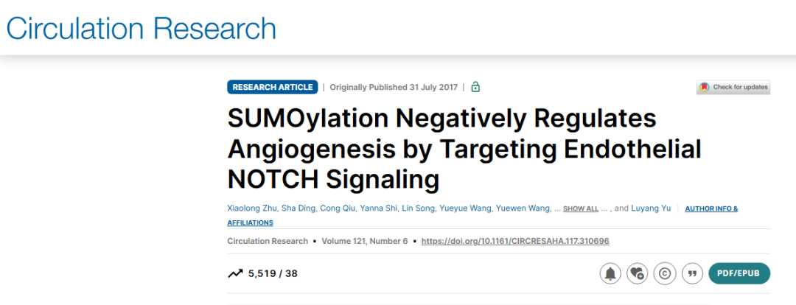

该文章于2025年4月在Pubpeer上被读者质疑：**文章内发生图片重叠。**

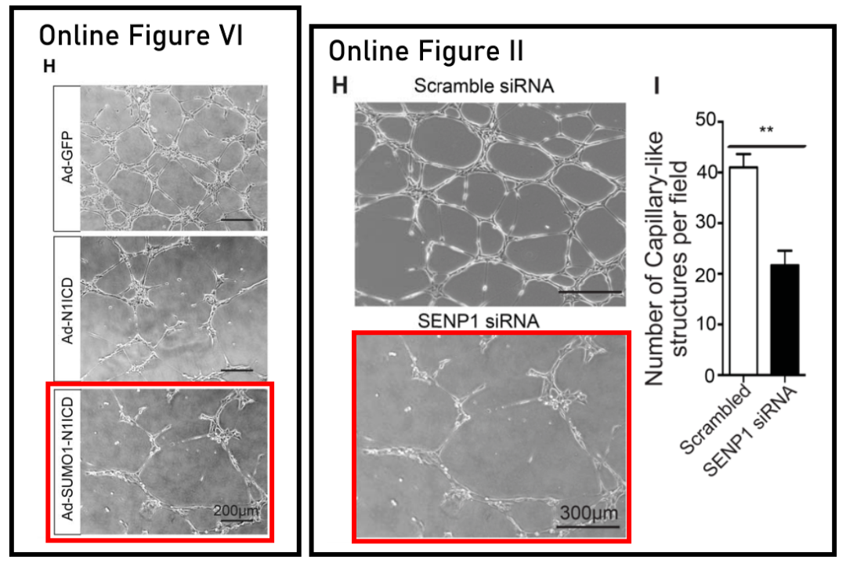

**相关消息**

https://pubpeer.com/publications/B650E1E85EFD5259B0F00ADC17A632#0